Пожарно-тактические учения в ТРЦ «Галерея»

25 сентября в 11 часов утра около ТРЦ «Галерея» со стороны Лиговского проспекта начали собираться различные пожарные автомобили с включёнными сиренами и проблесковыми маячками, хотя никаких видимых причин для тревоги не было заметно. Посетители самого большого торгово-развлекательного центра Центрального района были напуганы происходящим. Но это, к счастью, были только пожарно-тактические учения, организованные 14 отрядом Федеральной противопожарной службы и отделом надзорной деятельности и профилактической работы Центрального района.
ТРЦ "Галерея" – сооружение, которое вмещает в себя обширные пространства объектов торговли, рестораны и футкорт, кинотеатр, зону для комфортного и интересного детского отдыха - парк аттракционов, а также двухъярусную подземную парковку. «Галерея» пользуется огромной популярностью у жителей и гостей нашего города, ежедневно она открывает двери для нескольких тысяч посетителей. Безопасности таких мест с массовым пребыванием людей уделяется повышенное внимание, поэтому отработка навыков пожарных подразделений по тушению и спасению пострадавших является неотъемлемой частью функционирования заведения.
По легенде учений возгорание произошло на -2 уровне подземной автомобильной парковки. Подразделения пожарно-спасательных частей № 37 и № 7 прибыли по сигналу, поступившему по номеру «01» в течение 5 и 7 минут. В ходе учений огнеборцам предстояло ликвидировать возгорание, преодолев зону задымления и вывести пострадавших на свежий воздух с использованием спасательных устройств. Также во время тренировочного мероприятия были отработаны вопросы организации взаимодействия сотрудников пожарной охраны с руководством и персоналом торгово-развлекательного центра – ведь они как никто другой наиболее точно могут описать нюансы сложившейся обстановки, указать места, где остались люди или предметы материально-культурной ценности.
После тренировки сотрудники МЧС провели для персонала учреждения дополнительный инструктаж, напомнив им требования пожарной безопасности, и ответили на все вопросы, касательно обеспечения противопожарного режима в местах с массовым пребыванием людей.

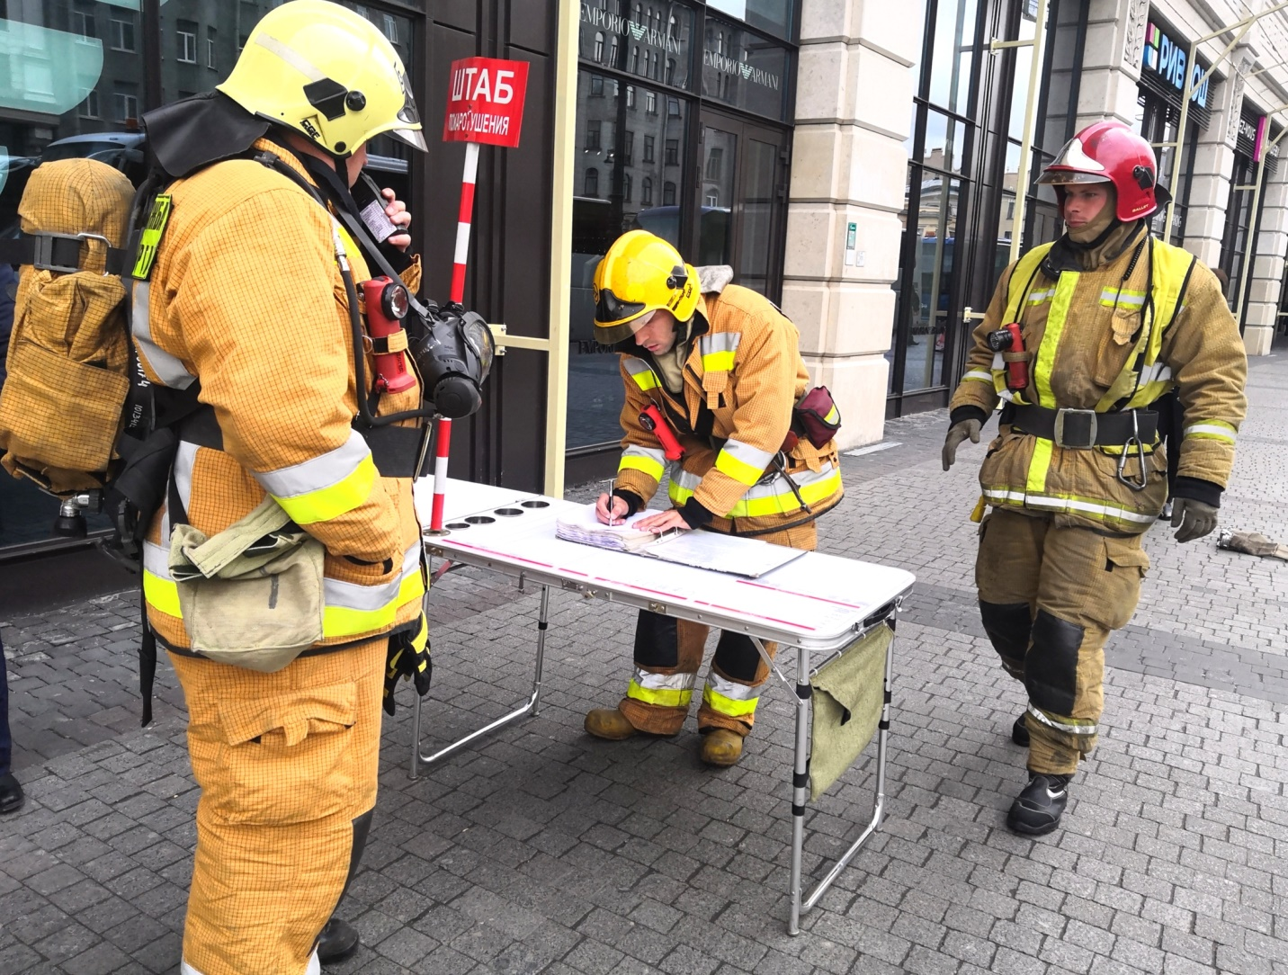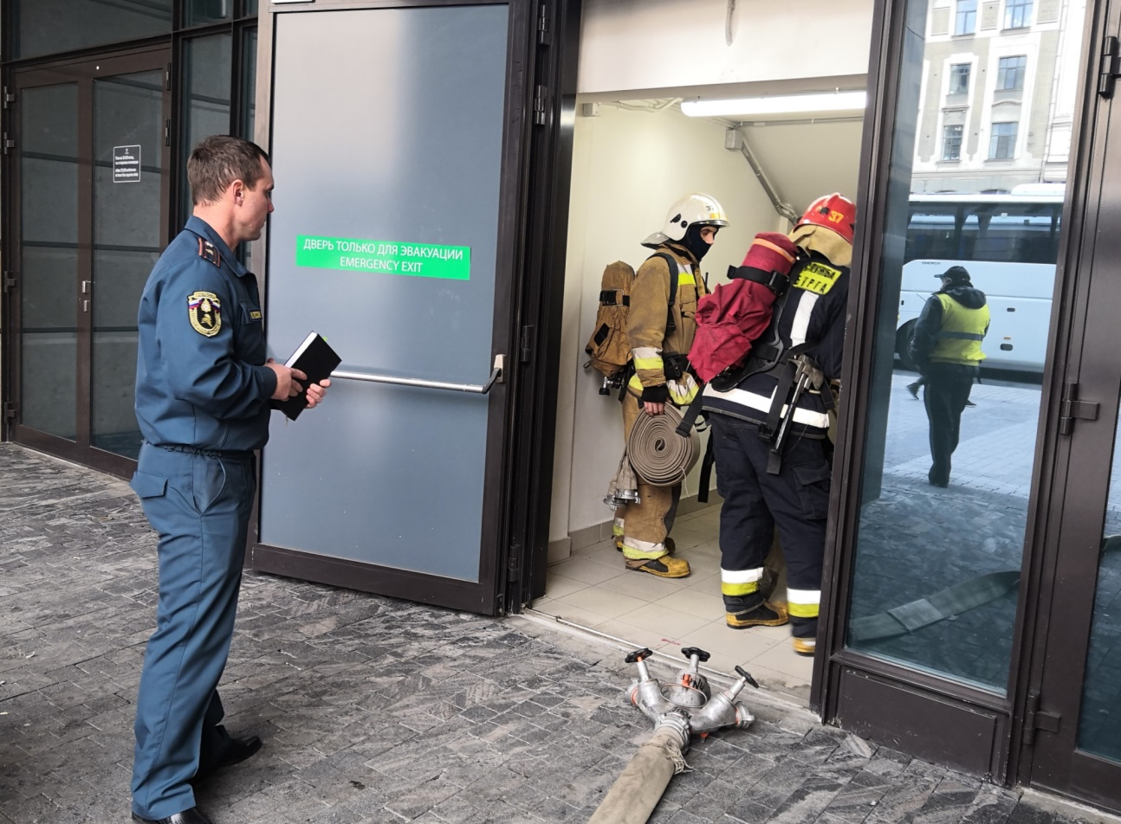
ОНДПР Центрального района
27.09.2019

